**滝沢地域振興協議会だより**

　　　　　　　　　　　　　　　　　　　　　　　　　　　　　　　

滝沢市民センター 申請受付　平日8:30～17:15

　　指定管理者：滝沢地域振興協議会

〒029-0132　一関市滝沢字寺下52-2

　　　　　　　　　　　　　　　　　　　　　　　　TEL＆FAX　 0191-23-8844

**E-mail**[takishinkyo@icn-net.ne.jp](mailto:takishinkyo@icn-net.ne.jp)

ホームページ　<http://284takichan.com>

みんなで担ごう！

魅力の滝沢



**第６9号**　 R4.10.24発行



|  |  |  |  |  |
| --- | --- | --- | --- | --- |
|  | 滝沢地区の人口 | | | |
| 世帯数 | 男(人) | 女(人) | 計(人) |
| R4.9.30現在 | 1,057 | 1,242 | 1,332 | 2,574 |
| 前月比 | -1 | +1 | -2 | -1 |

↑

ホームページへ

**※市民センターにご来館の際は、マスク常時着用、手指の消毒など基本的な感染症対策をお願いいたします。**

　

**・・そば打ち体験参加者募集・・**　　 **・・市民センター事業のご案内・・**

**「同じナベのそば」を食べて新年を・・**

**そば打ちの技で、帰省した子や孫との**

**“家庭団らんの思い出”のひとつに‼**

日　時：**１１月２７日（日）**

10時～12時半

　定　員　２０人（先着）

　講　師：鈴木五郎さん

材料費：５００円（当日集金します）

持ち物：マスク、エプロン、三角巾

　場　所：滝沢市民センター研修室

　締切日：11月21日（月）

定員になり次第締め切ります

「ゆで上げて試食」か「お持ち帰り」の

どちらかを選べます。

　　　　　　　　　　〈主催:生活福祉部会〉

※詳細は、回覧チラシをご覧ください。

**切り絵で楽しむ②**

　白と黒の二色が明確に表現できる切り絵を、趣味としてみませんか。

白黒いずれかの縁を切り進むだけで、達成感を味わえます。インテリアにもなります。

日時：**11月15日(火)**

　　　10時～12時

場所：滝沢市民センター

（研修室）

募集：12人

内容：初心者向け

※詳細は、回覧チラシを

ご覧ください。



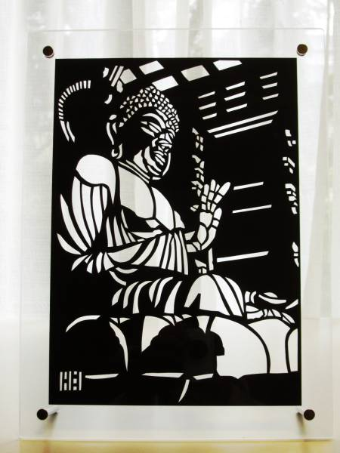

**大相撲伝統文化講座滝沢場所**

　大相撲の伝統文化は独特なものがあり、神事を含みます。相撲文字実演は珍しく、ふだんに見られることのないもので、併せて相撲甚句も唄い紹介します。興味のある方はぜひご参加ください。

日時：**11月15日(火)**13時～15時半

場所：滝沢市民センター（集会室）

募集：15人

内容：大相撲雑学、

相撲文字、

相撲甚句

講師：蜂谷　緑

※詳細は、回覧チラシをご覧ください。

**11/15(火)**

13:35～14:05



巡回文庫

**わかくさ号**

**ぐるっと滝沢史跡巡り②**

　５月に第１回目を開催し、滝沢川の西側を

巡りましたが、今回は滝沢川東側を巡ります。滝沢には多くの史跡があります。一緒に巡り、この機会に地域史跡の学習をしてみませんか。

状況により場所を変更する場合があります。

日時：**11月20日(日)**13時～15時半

場所：キリシタン塚～九鬼峰碑群～庚申塔～

和算家千葉流景碑～伊勢神宮社～

菅原勘五郎墓～火産霊神社～

須川パイロット記念碑

交通：市庁用バス

募集：15人

講師：地元の方

※詳細は、回覧チラ

シをご覧ください。

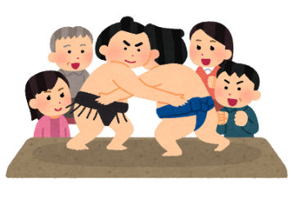

**【行事予定】** ※変更になる場合があります。

11/　5(土)　滝沢探検隊「滝神社自然観察」

11/　5(土)　滝沢サタスタクラブ「紙粘土工芸」

11/15(火)　切り絵を楽しむ②

11/15(火)　大相撲伝統文化講座滝沢場所

11/16(水)　滝沢女性教室「みんなの健康教室」

11/20(日)　ぐるっと滝沢史跡巡り②滝沢東編

11/27(日)　そば打ち体験

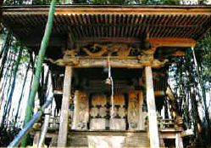

火産霊神社

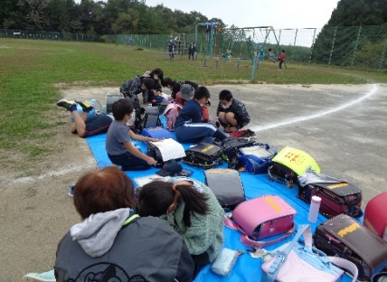　　　　　**・・最近の「滝っこひろば」の様子は・・**

　滝沢地域振興協議会が運営する、滝沢小学校放課後子ども教室「滝っこひろば」が開設して５年目です。

　本年度の登録は８２人で、学校を終えると一目散に会場へ急ぐ子どもたちの嬉しい顔。同学年はもちろん、異学年で遊ぶグループもあります。高学年が低学年のお世話する姿は頼もしく、この教室のいいところでもあります。

本年度は、新型コロナウイルス感染症拡大防止の点から開催の中止も多く、子どもたちはとても残念がっています。

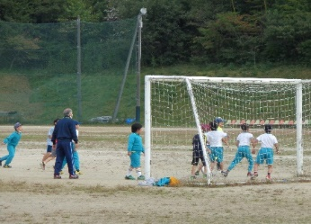

**10日・17日・24日**

　木曜日15:00～16:00

**11月**

最近は、校庭の開催で、宿題やサッカーに取り組む子どもたちが目立ちます。

１０月も半袖・短パンで、

元気に遊んでいます。

※11月～２月は16:00終了

**・・市民センター事業の報告・・**

令和4年度家庭教育支援事業　10/18

**「読み聞かせ・手あそび」**

真滝幼稚園との共催で、園児を対象に開催されました。講師は、ラジオパーソナリティの河合純子さん。幼稚園で読み聞かせをするのは久しぶりとのことです。

手あそびをしながら、

絵本を椅子に並べて紹

介しスタート。『開い

ちゃダメ』『だるまさ

ん』『うんちっち』他

が読まれ、園児たちの

反応も良く、絵と同じ

ポーズをしたり、質問に素早く手を挙げたり、転がったりしてとても喜んでいました。

園児たちは、絵本

　　　　　　　　　　　をお父さんお母さん

と一緒に読んでみた

いと感想を述べてい

ました。

**滝沢探検隊「回してあそぶ」**10/8

　「回せ、回してあそぶ」と題し、学年別に、1年生が風車、2・3年生が水車、４年生が回すと音が出る工作に取り組みました。別の学年が作るときは、作り方を覚えるため、見学しました。2・3年生が作る水車では、ノコギリの使い方を学びました。

４年生の、回すと

音の出る工作は、木

の組み方とゴムの接

続の仕掛けを学び、

手づくり工作であそ

ぶことができました。

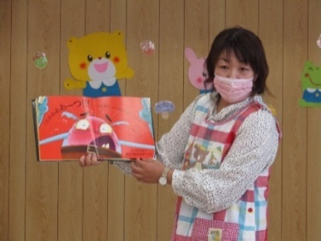

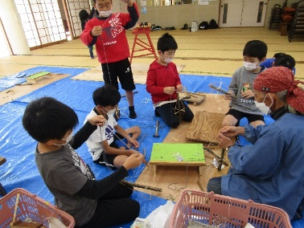

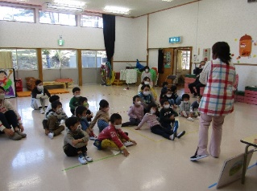

**滝沢女性教室「須川高原巡り」**10/19

　紅葉見頃の須川高原温泉周辺で、健康ウォーキング(約1km)と、大自然観察をしてきました。到着後しばらくは快晴でしたが、温泉湯煙を見ながら登山コースを少し歩いた頃からは小雨に見舞われました。雨宿りをしながら須川ビジターセンターで、栗駒国定公園の動植物の視聴覚を見学しました。

　この日は平日に

も関わらず、周辺

は大勢の人で混雑

していました。紅

葉は進み、会員の

みなさんは道端

の植物や遠景を楽

しみました。

**カラオケで輝く②**9/25

最近は歌える機会も少なくなったよう

ですが、今回は思う存分に歌えました。

カラオケは仲間同士

で気軽に交流もでき、

健康にとてもいいもの

です。みなさんも一緒

に歌い、楽しんでみま

せんか。

